 | TURISTICKÝ KLUB SYNTHESIA PARDUBICE, o. s.  ODBOR KČT 109209, KLUB ČSTV 3606108  Klášterní 54, 530 02 Pardubice, tksp@seznam.cz, www.tksp.info | 

ÚDOLÍM BĚLUŇKY

Pěší výlet do Podkrkonoší veřejnou dopravou v sobotu 28. června 2014

Hlavním cílem našeho pěšího vlakového výletu bude údolí říčky Běluňky, levostranného přítoku Labe. Údolí kromě toho, že je velmi pěkné a poměrně stranou civilizace i většího turistického zájmu, je zajímavé i tím, že se jedná o údolí průlomové, kdy vodní tok teče z nižšího území do ještě nižšího území přes území výrazně vyšší. Příklady takových údolí v našem okolí jsou např. Zemská brána, Peklo mezi Náchodem a Novým Městem nad Metují, údolí Divoké Orlice u Litic a Potštejna nebo průlom Labe Železnými horami u Týnce n/L. Ze vzdálenějších příkladů je možno uvést Portu Bohemicu, průlom Váhu Malou Fatrou nad Strečnem, průlom Dunajce v Pieninách nebo průlom Hornádu ve Slovenském ráji. Údolí Běluňky rozhodně nedosahuje takovýchto rozměrů, ale to nic nemění na tom, že si určitě zaslouží naši návštěvu. Dále navštívíme Chvalkovice, obec s pěkným zámkem, spojenou s dětstvím naší nejvýznamnější spisovatelky Boženy Němcové.
Vzhledem k tomu, abych mohl zajistit občerstvení v Krakonošově restauraci v Chvalkovicích (normálně se otevírá až v 16 hodin), prosím případné rozhodnuté zájemce, aby mi svou účast oznámili alespoň ve čtvrtek 26.6.2014!
Výlet je zařazen do kalendáře akcí 2014 oblasti KČT Pardubický kraj.
Všichni účastníci (i nečlenové) jsou úrazově pojištěni díky příslušnosti TKSP k ČSTV!
Doporučená mapa: zelená edice (1:50 000) KČT č. 23 Podkrkonoší (nejnovější je 6. vydání z roku 2011) nebo č. 25 Podorlicko a okolí Babiččina údolí (6. vydání z roku 2014)
Odjezd: 7.00 z Pardubic hl. n. (HK 7.26, Jaroměř 7.42) do Dvora Králové n/L (příj. 7.58), zde přestup na autobus směr Trutnov (odj. 8.03) a výstup na zastávce Horní Žďár/Hajnice, Výšinka (příj. 8.19)
Sraz: 6.40 v nádražní hale pod odjezdovou tabulí (dohodneme se na koupi společné skupinové jízdenky)
Jízdné: záleží na počtu zájemců o společnou skupinovou jízdenku, pro cestu tam by nemělo přesáhnout 75 Kč (včetně autobusu), pro cestu zpět bude zhruba stejné
Trasa: Vystoupíme společně u motorestu Výšinka (předpokládaný příjezd v 8.19). Poté se asi 150 m po silnici vrátíme a odbočíme doleva po modře značené cyklotrase č. 4323, po níž půjdeme po vrstevnicové cestě a podejdeme vrchol Liščí hory (609 m) s telekomunikační věží (4 km). U osady Mravenčí domky se cyklotrasa lomí doleva a my sejdeme k silnici, po níž pokračujeme doprava. Po asi 10 min chůze pokračujeme na křižovatce doleva, přejdeme po mostku Běluňku a vzápětí odbočíme po cestě doprava podél říčky. Pokračujeme asi 2 km podél rybníků a dětského letního tábora. V místech drobných peřejí dojdeme k silnici, po níž pokračujeme asi 250 m do osady Běluň. Zde se shledáme se Ž a dále již půjdeme po turistických značkách. Po Ž dojdeme na rozcestí Harcov (+1,5 km, celkem 9,5 km). Odtud již půjdeme po Č nejprve v souběhu se Z k rozcestí Pod Harcovem (+0,5 km) a poté samostatně již jen po Č. Půjdeme nejdříve údolím a poté za samotou Žďár vystoupáme do pravého údolního svahu a přes osadu Výhled dojdeme do Chvalkovic, kde od kostela sejdeme po silnici doleva do centra obce, kde se občerstvíme v Krakonošově restauraci (+6 km, celkem 16 km) a kde výlet zakončíme.
V případě nepříznivého počasí může být trasa upravena či změněna.
Odjezd domů: Chvalkovice, prodejna odj. 14.53
Dvůr Králové n/L aut. st. příj./odj. 15.20/15.48
Dvůr Králové n/L žel. st. příj./odj. 15.53/16.00
Pardubice hl.n. příj. 17.00

Pěkný den, pěkné počasí a příjemné zážitky z výletu přeje David Šebesta (776 823 797 Vodafon) david.sebest@seznam.cz 12. června 2014
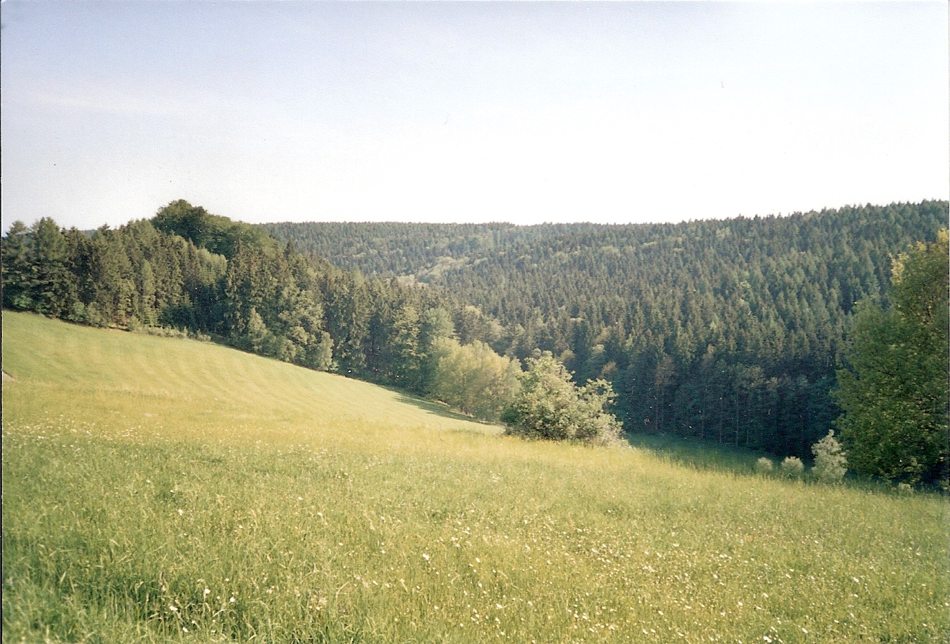

Zajímavosti po trase:

Běluň – osada připomínaná v roce 1654, lidová architektura – roubené chalupy.
Chvalkovice – založení obce je kladeno do konce 13. století, první písemná zmínka je z roku 1350. Na místě tvrze byl v polovině 17. století postaven barokní zámek, stavebně upravovaný v letech 1928-36. Kostel sv. Jiljí z počátku 14. století byl v letech 1690-94 barokně přestavěn. Na budově staré školy u kostela se nachází pamětní deska Boženy Němcové, která tuto školu navštěvovala v letech 1830-32. Severně od obce se nachází smírčí kříž.

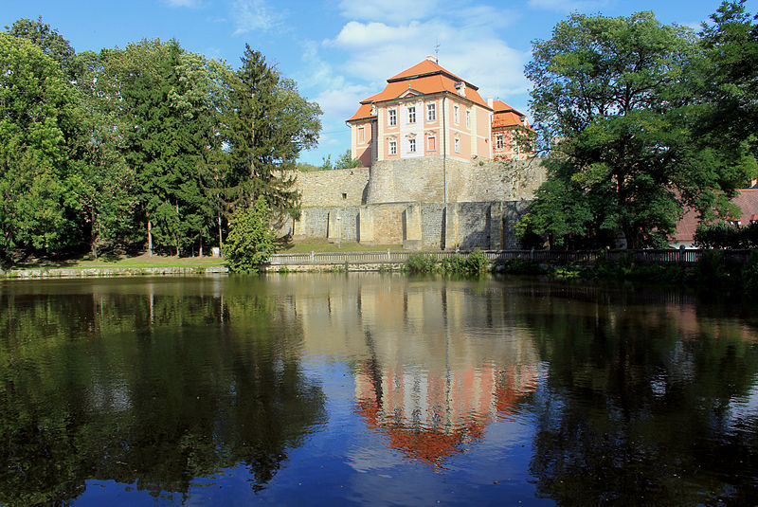

Děkujeme sponzorům, za jejichž finanční podpory se akce TKSP uskutečňují:
 |  |  |  | 

